海关管理系党建工作信息
海关管理系党总支编 2019年第11期 4月28日
海关管理系开展《海关内务规范》集中学习活动
根据海关总署《关于开展内务规范强化月活动的通知》、上海海关学院《2019年内务规范强化月活动实施方案》的要求，海关管理系于4月16日下午组织系部教师集中学习新修订的《海关内务规范》，会议由系副主任梁大忠老师主持。
首先，教师们集中观看学习了《海关内务规范》视频。其后，梁大忠副主任进一步强调了准军事化的意义和内务规范的重要性，并要求全系教师坚持以学习宣传、队列训练、内务检查等为重点，深入开展着装、仪容、礼节礼貌等整顿活动，以检查考核为抓手，确保准军事化纪律建设实现常态化。
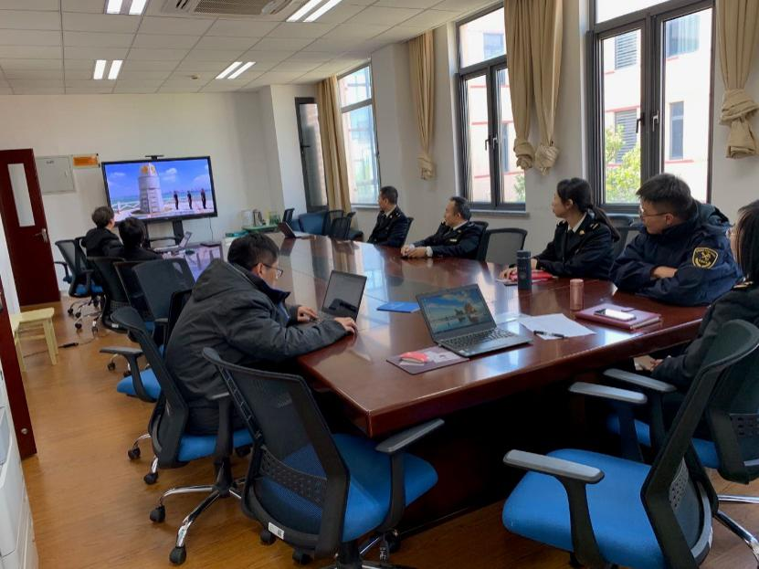
按照海管系内务规范强化月活动安排，接下来系部还将组织2次集中队列训练、1次上课报告制度训练，及办公室内务整顿与检查等工作，以深入领悟和贯彻总署的规范要求，强化日常管理，树立良好工作作风。

